联通物联网专用卡怎么缴费

## 联通物联网专用卡缴费指南：便捷充值，无忧服务

在信息化时代，物联网技术日益普及，各类智能设备对物联网卡的需求不断增加。中国联通物联网专用卡凭借其稳定的服务和便捷的充值方式，成为了众多企业和个人用户的优选。本文将为您详细介绍联通物联网专用卡的缴费方法，助您轻松完成充值，畅享网络服务。

### 一、什么是联通物联网专用卡？

联通物联网专用卡，是针对物联网设备设计的SIM卡，适用于各种智能设备，如共享单车、智能门锁、智能家居等。该卡支持4G/3G/2G网络，能够满足不同场景下的数据传输需求。

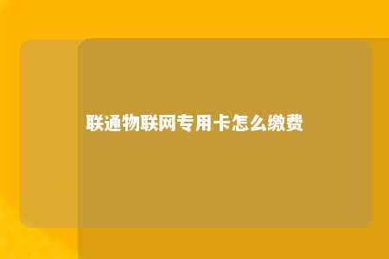

### 二、联通物联网专用卡缴费模式

联通物联网专用卡支持月付和预付两种缴费模式：

1. **月付**：客户激活使用后，在每个计费周期结束时支付订购费用。计费周期通常为一个月。
2. **预付**：客户预先支付一定金额的费用，根据使用量进行扣费。

### 三、联通物联网专用卡缴费方式

以下是中国联通物联网专用卡的主要缴费途径：

#### 1. 网上营业厅

* 访问中国联通官方网站或使用中国联通APP。
* 登录账户，选择“充值缴费”功能。
* 输入物联卡号或手机号，选择充值金额和缴费方式。
* 按提示完成缴费。

#### 2. 中国联通APP客户端

* 打开中国联通APP，进入“我的”或“服务”页面。
* 选择“充值缴费”，按照提示输入物联卡号或手机号。
* 选择充值金额和缴费方式，完成操作。

#### 3. 电信营业厅

* 前往最近的电信营业厅，向工作人员出示物联卡。
* 选择充值金额，办理缴费。

#### 4. 第三方支付平台

* 通过支付宝、微信支付等第三方支付平台，搜索“联通充值”或“物联网卡充值”。
* 按照提示输入物联卡号和充值金额，完成缴费。

#### 5. 客户经理

* 对于企业客户，可通过客户经理进行总账户充值。

### 四、注意事项

* 充值时，请确保输入正确的物联卡号或手机号。
* 充值后，请等待系统确认，以确保充值成功。
* 如有疑问，请及时联系中国联通客服或客户经理。

### 五、总结

中国联通物联网专用卡的缴费方式多样，方便快捷。通过以上介绍，相信您已经了解了如何为自己的联通物联网专用卡充值。选择联通物联网卡，让您的智能设备连接更稳定、更可靠。

文章地址：<https://www.yyzq.team/post/423051.html>